Имеется файл с данными о сделках (время сделки, объем, цена, направление сделки). Нужно расшифровать данные и агрегировать их по секундам (минутам, часам, дням). Файл тут (28 Мб) https://drive.google.com/file/d/1ySruEdL1s7WnJyI8OeVUH7bWBYWlz7tc/view?usp=sharing
Дата модель описана здесь https://kb.dxfeed.com/display/DS/QD+Model+of+Market+Events#QDModelofMarketEvents-TimeAndSale . Выдержка по полям ниже.
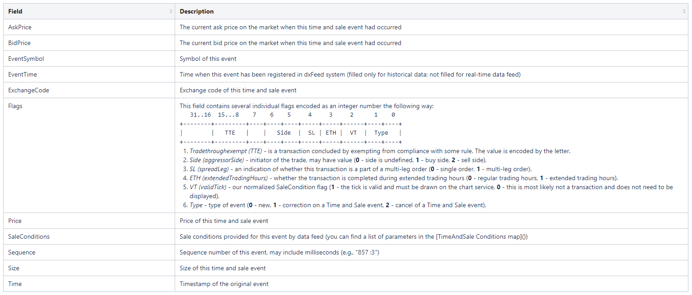

Задача 1.
Файл содержит информацию за одну неделю торгов. Поле Flags, в которое собрано несколько параметров, нужно разложить на самостоятельные столбцы по каждому параметру. Сформировать один файл с данными за первый день недели из первоначального файла с разложенным по столбцам полем Flags – этот файл будет использоваться для детального изучения параметров в экселе.

Задача 2.
Агрегировать информацию по секундам (минутам, часам, дням).
В файле собрана информация о сделках с указанием их времени и параметров. Например, с 10:00:05 до 10:00:06 может быть 17 сделок со своими параметрами. Нужно для этой секунды собрать все сделки и сделать расчеты параметров. Аналогично собрать параметры для минут, часов, дней.
Параметры для каждого периода времени (например, секунды, минуты, часы, дни):
- Время начала периода (например, если берем минуту 10:00, то в нее попадают все сделки с 10:00:00 до 10:00:59)
- Количество сделок за период
- Сумма объемов сделок (sizes) за период
- Цена первой сделки, которая была совершена с начала текущего периода
- Максимальная цена в этот период
- Минимальная цена в этот период
- Цена последней сделки в этом периоде
- Средняя цена за период
- Средневзвешенная цена за период (формула P = (цена1*объем1 + … + ценаN*объемN)/(объем1 + … объемN))
- Дисперсия цены за период
- Среднеквадратическое отклонение за период
- Количество сделок с флагом buy (AggressorSide)
- Количество сделок с флагом sell
- Сумма объемов сделок с флагом buy
- Сумма объемов сделок с флагом sell
- Разница количества сделок с флагом buy минус количества сделок с флагом sell
- Разница объемов сделок с флагом buy минус объемы сделок с флагом sell
Если за очередной период не было ни одной сделки, то этот период времени пропускается.
Нужен скрипт на Python, вначале которого можно прописать параметры его работы:
- Название исходного файла
- Флаг временного периода (числами или словами, варианты секунды, минуты, часы, дни)
Название выходного файла – название исходного + указание временного периода (sec, min, hour, day)
На самом деле вариант исполнения может быть любой: это могут быть несколько самостоятельных скриптом, чтобы не делать флаг времени.

